
Réunionnais du Québec Nou lé là ! est fier de vous présenter, dans cette deuxième newsletter, un récapitulatif de l’été des indiens et des premiers flocons, quelques brefs portraits de kréols qui se distinguent au Québec par leurs talents, pour finir par un joyeux Noël avec des livres sous le sapin.

- Brèves du monde
Si les Etats-Unis d’Amérique ont élu avec fracas Barack Obama, c’est plutôt du pareil au même en politique au Canada. En ces temps de 400e anniversaire, nous avons connu deux élections au Québec dans le dernier trimestre.
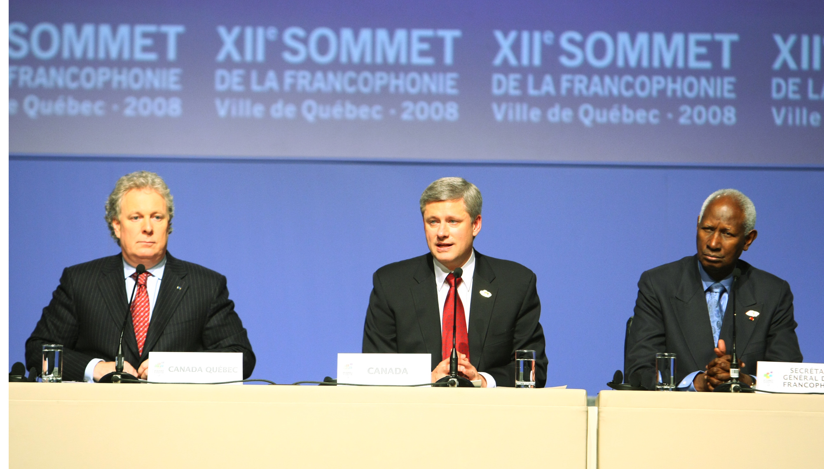
La première, au niveau fédéral canadien, a abouti à la réélection d’un gouvernement minoritaire du Parti Conservateur du Canada dirigé par Stephen Harper. À la tête du pays depuis presque trois ans, M. Harper est originaire de la puissante province pétrolifère de l’ouest Canadien, la très riche Alberta.
La seconde élection, provinciale, a vu Jean Charest reconduit au poste de premier ministre du Québec le 8 décembre dernier. M. Charest commence un troisième mandat au pouvoir avec son Parti Libéral du Québec.
Le quadri centenaire du « fait français » en Amérique, largement célébré cette année, a surtout été marqué, du 17 au 19 octobre dernier, par la tenue dans la ville de Québec, du Sommet de la Francophonie. Occasion de la première visite officielle du président français au Canada, ce sommet a bénéficié de la présence de représentants de La Réunion que l’on n’a, malheureusement, pas pu rencontrer.

- Événements
Il y a eu un très chaleureux pique-nique à Val-David au mois de septembre avec plus de 40 personnes et leurs marmailles ; au programme de ces premières retrouvailles conviviales et familiales organisées par Réunionnais du Québec Nou lé là ! des délicieux caris maisons, et un ti Maloya sous les sapins des plus vielles montagnes du monde, Les Laurentides…
La diffusion du magazine de France télévision « Des racines et des ailes » sur La Réunion début décembre est digne de mention, car beaucoup de Québécois ont pu apprendre un peu plus sur notre île, grâce au réseau de TV5 Monde dont de nombreuses personnes sont férues ici. En effet, la chaîne de télévision est certainement le réseau d’information phare des francophones du monde.
Un membre de RDQ, Stéphane Mahiny dit Numa, footballeur et chanteur a fait vibrer de nombreux cœurs lors de plusieurs prestations à Montréal en octobre, novembre et décembre. Il a choisi d’aller récemment tenter une dernière chance dans sa carrière sportive que nous lui souhaitons belle aux environs de Bastia, en CFA. L’ancien buteur de l’ASC Monaco, SS Gauloise, Ravine Creuse et surtout du FC Pannonais, a déjà marqué pour son premier match lundi dernier. Ciao l’artiste, reviens nous dès que tu peux.
On aurait aussi pu vous parler du lancement de la superbe publication du dyonisien de naissance et établi au Québec, Stéphane Bénard, le 4 décembre dernier (« Québec, terre d’aventures » - voir en Boutique), mais l’événement de cette fin d’année 2008 est incontestablement le 160e 20 désamn de l’histoire, certainement le premier de cet envergure à être fêté de la sorte en Amérique.
On attend plus d’une centaine de personnes sur la rue Saint-Jean dans une salle du Vieux-Québec pittoresque ce samedi, pour commémorer la fêt kaf, nout liberté avec les créoles des neiges et la bande à Dj Nicky pour un très prometteur « Créhall Soljah Soundsystem ».


- Emplois
Assurances : Des postes de conseillers en Sécurité financière sont à combler pour l’agence de Joliette du Groupe Industrielle-Alliance. Le système de rémunération est le plus attrayant de l'industrie, et prend en charge complètement la formation, notamment celle qui prépare aux examens de l'A.M.F, avec une possibilité de revenus pendant les 8 semaines de formation (soit 400 $ à 600 $ /semaine). Pour plus d’information, communiquez avec Christian PRESSOUYRE, Directeur de l’Agence de Joliette : chris.pressouyre@agc.inalco.com 
Au sujet de la formation, saluons le bon travail québécois cet automne sur le terrain à La Réunion, et le renouvellement par la Région en novembre dernier d’engagements entrepris en 2004, sur les migrations étudiantes Réunion - Québec. Le corpus de cours offert aux jeunes réunionnais par le programme est diversifié et très pertinent pour obtenir des débouchés professionnels au Québec.
La contribution de la Région Réunion ainsi que du Ministère de l’Immigration et des Communautés Culturelles du Québec (MICQ), pour soutenir des opportunités aux jeunes réunionnais qui veulent s’établir au Québec, est très louable. Surtout que désormais un accent sera porté sur les débouchés professionnels. Dommage que Montréal n’y soit pas encore représentée.
Cliquez ici pour plus d’infos sur les ententes entre le MICQ et la Région Réunion ainsi que des données statistiques sur les étudiants réunionnais au Québec

- Portrait
Membre fondateur de Réunionnais du Québec Nou lé là ! dont elle est la Vice-Présidente, Brigitte Lebreton est tout simplement une femme exceptionnelle. Le Journal de l’Ile de la Réunion l’a compris en publiant un article en octobre dernier une entrevue de Brigitte avec Séverine Dargent.
Le Dr Brigitte Lebreton, précurseur dans bien des domaines est certainement une des toutes premières réunionnaises à avoir enseigné aux Etats-Unis, la biologie moléculaire, autant dire la génétique, une discipline peu étudiée il y a trente ans.
Elle serait du calibre d’un certain Ambroise Vollard pour nous Réunionnais, l’art ayant certes été délaissé au profit de la science au XXIe siècle. Brigitte Lebreton est aujourd’hui reconnue comme une des 100 femmes les plus marquantes du Québec, un honneur juste pour une femme de talents.
Cette montréalaise de cœur et réunionnaise dans l’âme, est un peu notre doyenne, donc exemplaire, pour tous Réunionnais qui comptent s’installer au Canada ; elle y a accompli un parcours extraordinaire, qui dépasse les frontières. D’ailleurs, la réponse donnée à la fin de son entrevue avec le JIR à la question « Que diriez-vous à des Réunionnais que l’expatriation tente, mais qui hésitent à sauter le pas ? » est éloquente : « Il n’est pas donné à tout le monde de réussir une vie d’expatrié. Il faut savoir faire preuve de courage, d’humilité, de bienveillance et d’adaptabilité. Mieux vaut avoir la ferme intention d’aller au-delà de ses acquis pour devenir quelqu’un de meilleur, avec comme finalité le bien être de la communauté dans laquelle on vit et son progrès. Ceux qui hésitent à sauter le pas n’ont sans doute pas défini les objectifs qu’ils veulent atteindre et risquent d’aller d’échecs en déceptions, et de continents en continents. Quand on part en pensant qu’ailleurs sera mieux, qu’ailleurs les soucis actuels auront disparu, qu’ailleurs la vie sera plus facile, alors on part pour un long voyage qui ne mène nulle part. »
La détermination de Brigitte doit inspirer nout kalité zembrokal (rényoné nou lé). Brigitte saches que tu es un exemple à suivre pour tous Réunionnais. Ton implication pour fonder Réunionnais du Québec Nou lé là ! en 2008 mérite plus que notre admiration et notre affection. Nous sommes fiers de toi !

- Boutique
Dans cette section, nous vous proposons des livres des plus intéressants, mettant par ailleurs en valeur le talent hétéroclite de Réunionnais. Vous pourrez vous les procurer en cliquant sur l’image.


- « QUÉBEC Terres d’aventures » - Un superbe livre publié par la maison d’édition Dejavu et relatant en images les périples d’un réunionnais, Stéphane Bénard, et de sa compagne québécoise, Fanny Martineau. Les photos de ce livre sont magnifiques et éblouissent par un aperçu esthétique et varié des coins les plus majestueux de la Belle province que les auteurs ont su arpenter avec patience et amour. Les textes sont aussi très instructifs et bien écrits, un cadeau idéal pour tous les amoureux de la nature et de la photographie d’exception.
- « France – Canada- Québec : 400 ans de relations d’exception » - Excellent livre présentant les conférences tenues par 12 historiens de France et du Canada ayant réfléchi dans le cadre d’un colloque sur « l’Empreinte laissée par la France au Canada après 400ans ». Recommandé spécialement pour les férus d’histoire, mais aussi pour la richesse des illustrations présentées dans l’ouvrage publié aux Presses de l’Université de Montréal. À noter que deux réunionnais travaillant pour le bureau parlementaire du sénateur Joyal y ont apporté leur patte, Pierre-Henri Aho, et Sébastien Payet qui a notamment supervisé l’organisation des deux sessions du colloque, à Paris et Ottawa.
- « Les Papillons de La Réunion et leur Chenilles » : nous en parlions dans notre précédente newsletter, les trépidantes recherches établies sur une période de trente par Dominique Martiré et Jacques Rochat sont enfin publiées à la maison Biotope, dans leur Collection Parthenope. Ce didactique et superbe ouvrage est bien sûr recommandé à tous les naturalistes en herbe. Félicitations aux auteurs pour ce travail fascinant sur les lépidoptères, certainement la famille d’insectes la plus mythique.

Bonne lecture’
Bonne fêt’kaf,
Aprésy bien la fin de 2008
Nou souét a zot tout une Bonne Année 2009, merveilleuse, en maloya et en santé !
L’équipe de Réunionnais du Québec Nou lé là !



Un dispositif partenarial innovant, conçu pour soutenir les initiatives réunionnaises à l’étranger

Dans le but de valoriser le dynamisme des Réunionnais du Monde, de favoriser leurs initiatives et afin d’accompagner les regroupements associatifs à l’étranger, le site a noué un partenariat original avec la SR21, Agence Réunionnaise de Développement Durable et d’Innovation, par la création d’un "label" Réunionnais du Monde.
Les associations labellisées par ce dispositif sont de véritables relais des Réunionnais à l’étranger, des ambassadeurs de notre île, de sa culture et de son économie. Fenêtres ouvertes vers l’ailleurs, elles sont aussi le point de départ de votre aventure internationale en fournissant des informations générales sur la destination, des offres d’emplois, de stage ou des opportunités d’affaires.
La SR21 et Réunionnais du Monde ont lancé cette année une opération pilote permettant de labelliser 4 associations. Le succès immédiat de la démarche pousse à transformer l’essai, aussi, nous attendons vos initiatives.
Pour en savoir plus sur ce dispositif : contact@reunionnaisdumonde.com

